Compte rendu de la journée du 28/01/12

Après de nouvelles réflexions durant la soirée qui précédait le 28, je me suis rendu compte que le châssis englobant les deux servos-moteurs risquai d’être trop lourd car en simulant son poids dans le logiciel de CAO en sachant qu’il serait constitué d’aluminium, la pièce usinée pèserait approximativement 105grammes.

J’ai donc passé la matinée du 28 décembre à dessiner à nouveau le châssis dans l’optique de l’alléger un maximum tout en gardant sa solidité et son usinabilité.

Après plusieurs heures de dessin et d’échanges avec un ami fraiseur le rendu final sur ordinateur était là :

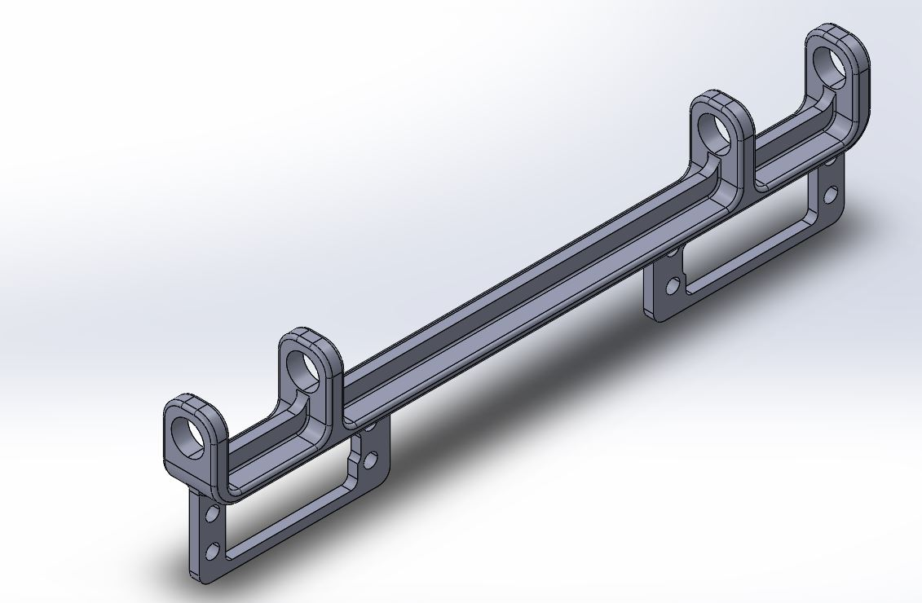

En simulant son poids elle ne pèserait que 55 grammes. Le poids était donc quasiment divisé par deux et tous les critères étaient remplis.

Il ne restait « plus qu’à » usiner cela.

Nous sommes partis d’un bloc d’aluminium brut que nous avons placé dans un centre d’usinage 3axes puis faire les programmes d’usinage à l’aide d’un logiciel de FAO (Fabrication Assistée par Ordinateur).

L’usinage se déroule en plusieurs étapes :

* La phase d’ébauche
* La pré-finition
* La finition

Durant ces phases on se rapproche de plus en plus du rendu final en utilisant différentes fraises pour enlever de moins en moins de matière à chaque changement de fraise.

Voici ce que cela donne :

Phase d’ébauche de la première face :

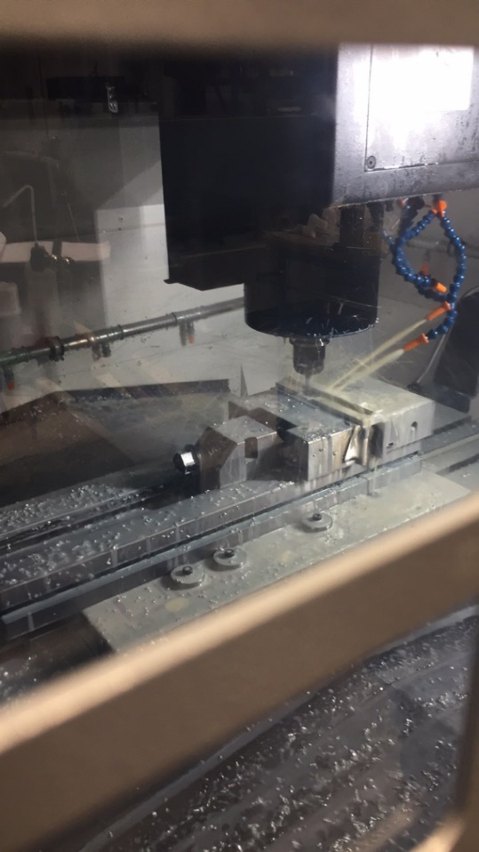

Voilà le rendu après la pré-finition de la première face :

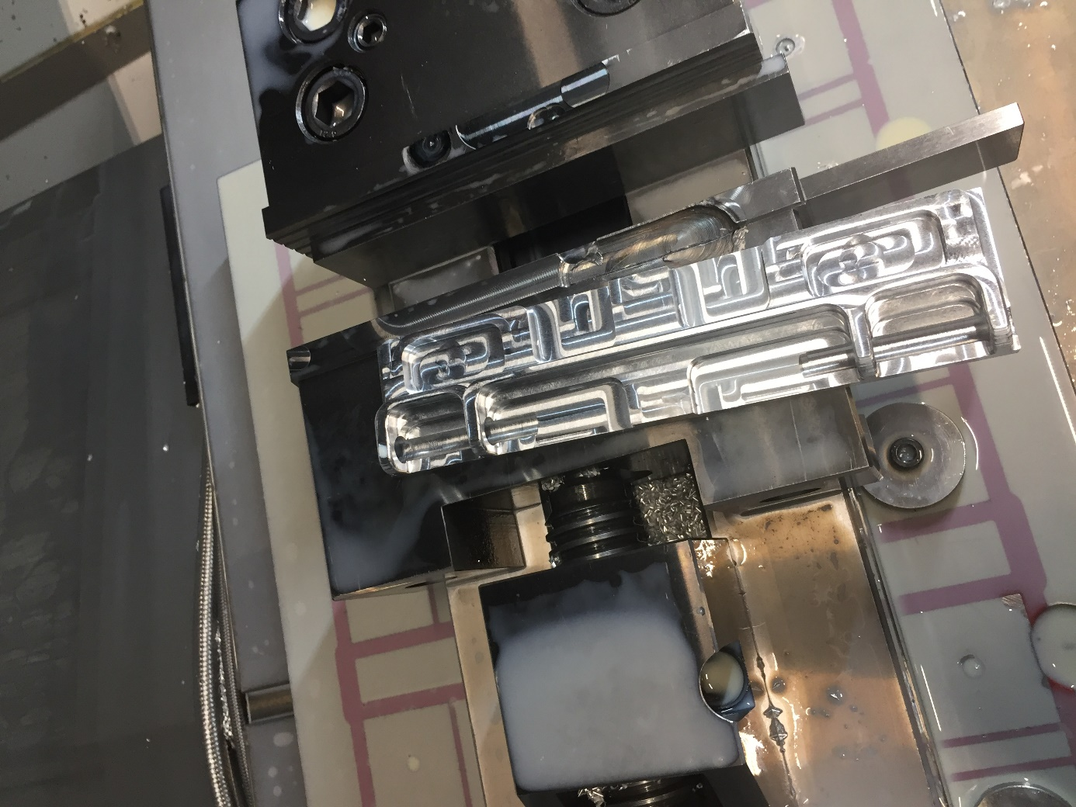

Il faut maintenant répéter ces deux opérations sur l’autre face pour enfin pouvoir passer à la finition.

Et voici maintenant une petite vidéo de la phase de finition de l’usinage, nous avons coupé les jets de lubrifiants pour pouvoir voir correctement  elle se trouve dans les fichiers déposés sur le GitHub.

Le rendu final avec les servo-moteurs à l’intérieur est là !

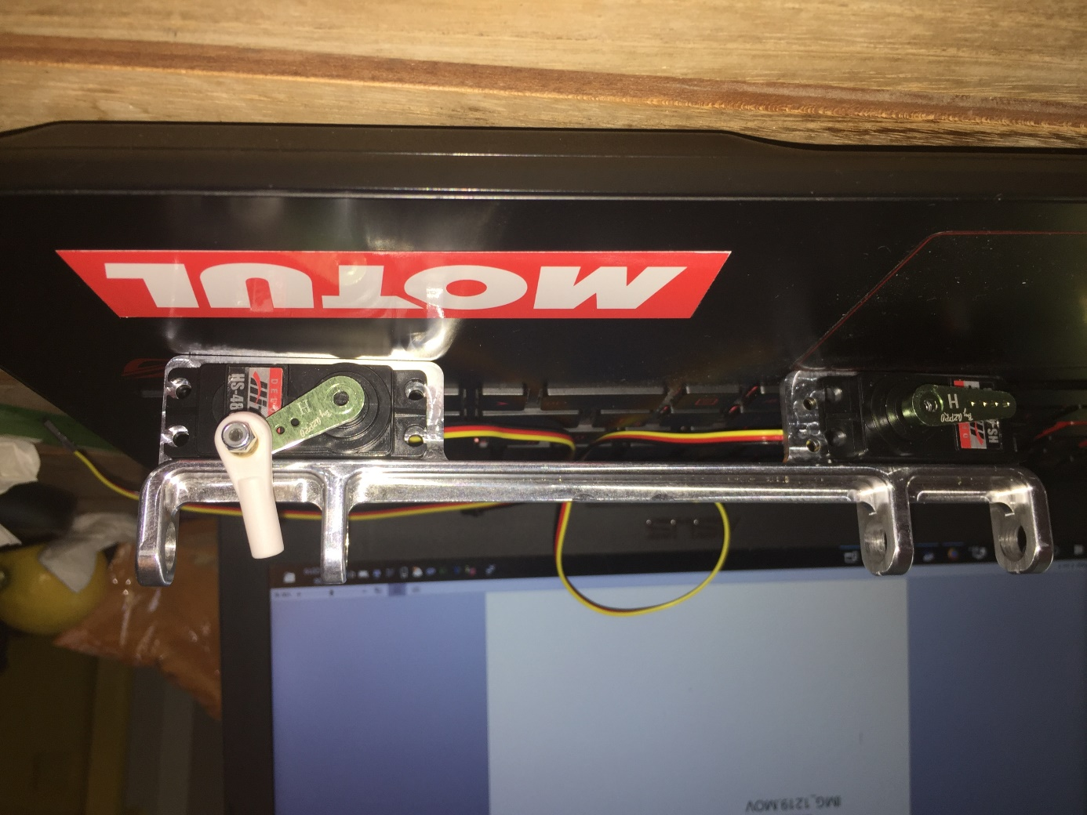

Il reste maintenant à modéliser les palonniers des axes moteurs à l’aide de l’imprimante 3D, les fichiers de CAO sont prêts à être utilisés et de discuter avec Tommy de l’agencement des composants sur le châssis entier.